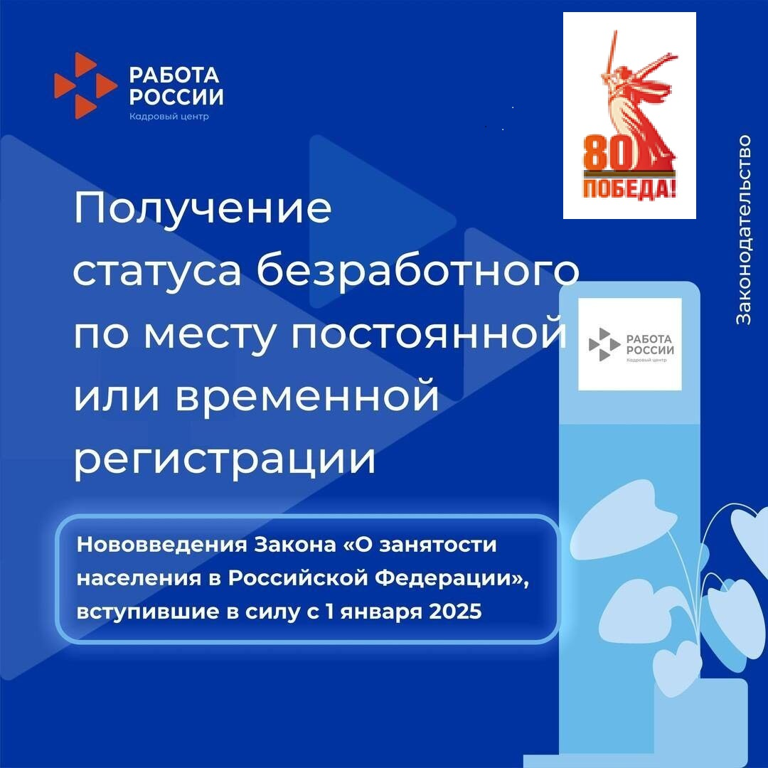

**С 1 января 2025 года претендовать на статус безработного можно при обращении не только по месту жительства, но и по месту пребывания.**

**Для признания безработным по месту жительства или месту пребывания гражданину обязательно потребуется наличие регистрации в населенном пункте, в центр занятости населения, которого он обратился. Для подтверждения места жительства необходимо представить паспорт гражданина Российской Федерации с регистрацией по месту жительства. Для подтверждения места пребывания - Свидетельство о регистрации по месту пребывания.**

**Обратиться за содействием в поиске подходящей работы (без признания гражданина безработным) по-прежнему можно в любой центр занятости населения, независимо от места пребывания или постоянной регистрации.**

**Более подробную информацию**

**о получении мер государственной поддержки можно получить**

**по адресу: г. Каменск-Уральский, ул. Кунавина, 1, каб. 201,**

**график работы: пн-вт, чт-пт 08:30–17:00, ср 09:30–18:00,**

**перерыв 13:00–13:30**

**по телефону: 8(3439) 32-40-98**